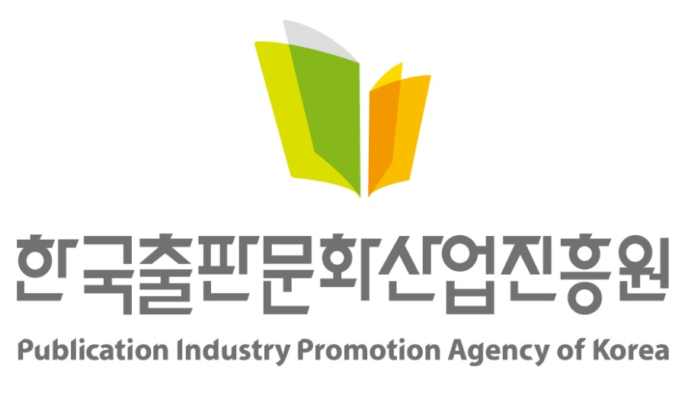 |  | 보 도 자 료 |  |  | 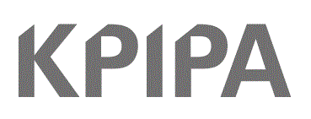  책을 만들고 나누고 읽는  모든 사람을 위해
보도일자 | 2026. 7. 22(수) 부터 보도해주시기 바랍니다.
배포일자 | 2026. 7. 22.(수) |  | 배포 | 기틀세움팀 김병철 주임  063-219-2714/tori@kpipa.or.kr
첨부파일 | 2026년 문학나눔 도서 보급 사업 선정결과 공고문 및 선정도서 목록 |  | 담당 | 우리책나눔팀 최수인 차장  02-3153-2811/seemlike@kpipa.or.kr

출판진흥원, 2026년 문학나눔 선정도서 348종 발표
- 변화하는 시대를 담아낸 새로운 서사와 실험적인 시도 돋보여

□ 한국출판문화산업진흥원(이하 출판진흥원)은 2026. 7. 20.(월)‘2026년 문학나눔 도서 보급 사업(이하 문학나눔)’ 선정도서 348종을 발표하였다. 올해는 총 4,092종의 도서가 접수되었으며 선정위원회의 심사를 거쳐 최종 선정도서를 확정하였다.

□ 올해 선정회의에는 소설, 수필, 시, 아동·청소년, 평론, 희곡 등 6개 분과에서 총 94명의 분야별 전문가가 참여하였다. 사전검토와 1·2차 선정회의를 거쳐 ▲소설 58종 ▲수필 89종 ▲시 61종 ▲아동·청소년 129종 ▲평론 9종 ▲희곡 2종 등 총 348종이 선정되었다.

□ 선정위원단은 올해 심사총평에서 “각 분과에서 공정한 선정과정을 거쳐 선정된 도서들은 우리 문학 각 분야의 성과를 충분히 보여주고 있다.”고 평가했다. 이어 올해는 다양한 세대와 시선, 장르와 형식을 아우르는 작품들이 우리 문학의 다채로운 면모를 보여주었으며, 변화하는 시대를 담아낸 새로운 서사와 실험적인 시도가 돋보였다고 밝혔다. 아울러 "문학나눔 사업을 통해 더 많은 우수 문학도서가 독자와 만나 우리 문학의 저변이 더욱 확대되기를 기대한다."고 덧붙였다.

□ 출판진흥원은 오는 9월 보급처를 대상으로 선정도서 보급 신청을 받아 전국 공공도서관, 작은도서관, 대학도서관, 사회복지시설, 인문시설, 해외문화·교육시설 등에 도서를 보급할 예정이다. 보급처가 필요한 도서를 직접 선택하는 맞춤형 보급을 통해 선정도서의 활용도를 높이고 국민의 문학 향유 기회를 확대할 계획이다.

□ 다음 달부터는 전국 각지에서 문학나눔 선정 작가와 독자가 함께하는 문학 행사를 순차적으로 운영한다. 선정도서를 매개로 작가와 독자가 직접 소통하는 기회를 마련할 예정이다.

□ 출판진흥원은 앞으로도 우수한 문학도서의 선정과 보급을 통해 작가의 창작활동을 지원하고 출판시장 활성화와 국민의 문학 향유 확대를 위해 지속적으로 노력할 계획이다. 2026년 문학나눔 선정도서 목록은 출판진흥원 누리집(www.kpipa.or.kr)과 세종도서 온라인시스템(bookapply.kpipa.or.kr)에서 확인할 수 있다.

【첨부자료】2026년 문학나눔 도서 보급 사업 선정결과 공고문 및 선정도서 목록 1부. 끝.
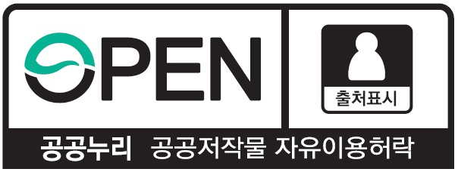 | 이 보도자료와 관련해 보다 자세한 내용이나 취재를 원하시면  한국출판문화산업진흥원 우리책나눔팀 최수인 차장(☎ 02-3153-2811)에게  연락주시기 바랍니다.

